保 護 者 様
甲賀市立甲南第一小学校長
出 席 停 止 の 届 け 出 に つ い て

学校保健安全法第19条の規定により、インフルエンザ等、下記の感染症については出席停止となります。病気が治癒し登校されるときには、受診された医療機関で所定の「罹患証明書」に記入していただき、学校に提出していただくこととなっています。ただし、インフルエンザおよび新型コロナウイルス感染症については、「罹患報告書（保護者記入）」を学校へ提出いただくことで、出席停止となります。

【 学校保健安全法の規定による出席停止期間は次の通りです。】
感 染 症 名 | 学 校 を 休 ま せ る 期 間
インフルエンザ | 発症した後５日を経過し、かつ、解熱後２日を経過するまで
新型コロナウイルス感染症 | 発症した後５日を経過し、かつ、症状が軽快した後１日を経過するまで
百日咳 | 特有の咳が消える、または５日間の抗菌性物質製剤による治療終了まで
麻 疹 （はしか） | 解熱した後、３日を経過するまで
流行性耳下腺炎（おたふくかぜ） | 耳下腺、顎下腺、舌下腺の腫れが出た後５日を経過し、かつ全身状態が良好になるまで
風 疹 （三日はしか） | 発疹が消失するまで
水 痘 （水ぼうそう） | すべての発疹が痂皮化する（カサブタになる）まで
咽頭結膜熱（プール熱） | 主要症状が消退した後２日を経過するまで
結 核 髄膜炎菌性髄膜炎  腸管出血性大腸菌感染症  流行性角結膜炎 など | 病状により、医師によって感染のおそれがないと認められるまで
その他の感染症  感染性胃腸炎，伝染性紅斑（リンゴ病）、溶連菌感染症マイコプラズマ感染症、手足口病、伝染性軟属腫（水いぼ） アタマジラミ、伝染性膿痂疹(とびひ)、ヘルパンギーナ など | 病状により、医師によって感染のおそれがないと認められるまで
- 症状等により長引くこともあります。医師の指示に従ってください。
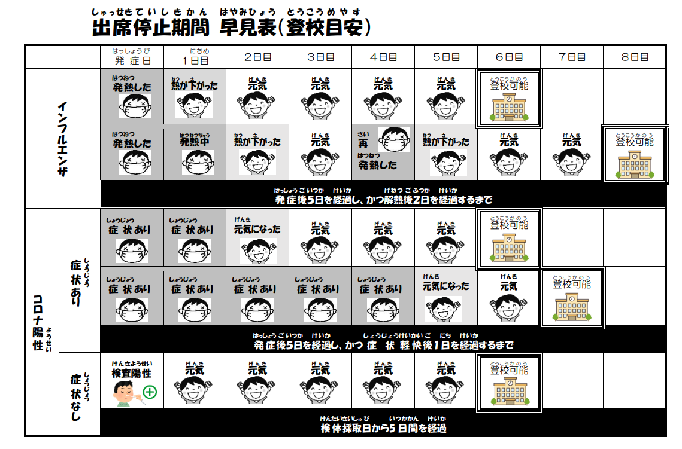

「インフルエンザ・新型コロナウイルス感染症のみの罹患報告書」
・・・保護者の方がご記入ください。

インフルエンザ・新型コロナウイルス感染症罹患報告書
甲賀市立甲南第一小学校 年 組 名前

＊疾病名 インフルエンザ 型 ・ 新型コロナウイルス感染症
※どちらかに〇印をおつけください。

＊発症日 年 月 日（ ）

＊出席停止期間
年 月 日（ ） ～ 年 月 日（ ）までの 日間

＊受診日 年 月 日（ ）

＊受診医療機関名

上記の通り報告します。 年 月 日

保護者名

‐‐‐‐‐‐‐‐‐‐き‐‐‐‐‐‐‐‐‐‐り‐‐‐‐‐‐‐‐‐‐と‐‐‐‐‐‐‐‐‐‐り‐‐‐‐‐‐‐‐‐‐

インフルエンザ・新型コロナウイルス感染症以外の「罹患証明書」
・・・医療機関に提出し記入してもらってください。
罹 患 証 明 書

甲賀市立甲南第一小学校 年 組 名前

＊疾病名 （ ）

＊出席停止期間
年 月 日（ ） ～ 年 月 日（ ）までの 日間

上記の通り証明します。
年 月 日

医療機関名

医師氏名

